INFORME DE ACTIVIDADES N°005 FINAL

CONTRATO DE PRESTACIÓN DE SERVICIOS DE APOYO A LA GESTIÓN

Fecha | 20 | junio |  | 2025
Periodo de seguimiento | Del 01 de junio al 20 de junio de 2025
1. INFORMACIÓN GENERAL DEL CONTRATO
Contrato número |  |  | PS-052 de 2025
Objeto del Contrato |  |  | PRESTACIÓN DE SERVICIOS DE APOYO A LA GESTIÓN COMO  OBJETO  MONITOR RURAL PARA EL DESARROLLO DEL DEPORTE  FORMATIVO EN EL MUNICIPIO DE ABEJORRAL - ANTIOQUIA
Valor |  |  | $12.735.000
Forma de pago |  |  | El municipio de Abejorral, Antioquia, pagará al contratista sus honorarios en cuotas iguales mensuales o por fracción de mes con corte al último día del mes según corresponda, realizados a través de transferencia electrónica a la cuenta de ahorros suministrada por el contratista al diligenciar el formato “Pago por trasferencia electrónica”, previa presentación de la factura o cuenta de cobro o documento equivalente debidamente legalizado.
Duración |  |  | 140 días
Nombre del contratista |  |  | Juan Camilo Gomez Hernandez
Identificación del contratista |  |  | C.C 1.036.605.381 DE Itagüí
Fecha de inicio |  |  | 30 de enero de 2025
Fecha de terminación |  |  | 19 de junio de 2025

2. INFORMACIÓN DEL CUMPLIMIENTO DEL OBJETO CONTRACTUAL
Obligación | Actividades desarrolladas | Anexo/evidencia
OBLIGACION A.  Velar por el buen uso de la implementación, elementos asignados y los escenarios deportivos o culturales donde se desarrollan las diferentes actividades deportivas, recreativas o espacios que se le encomienden. | Se realiza jornada de aseo y mantenimiento a los implementos deportivos para realización de los entrenamientos y actividad física tanto en la parte rural como en la parte urbana. | 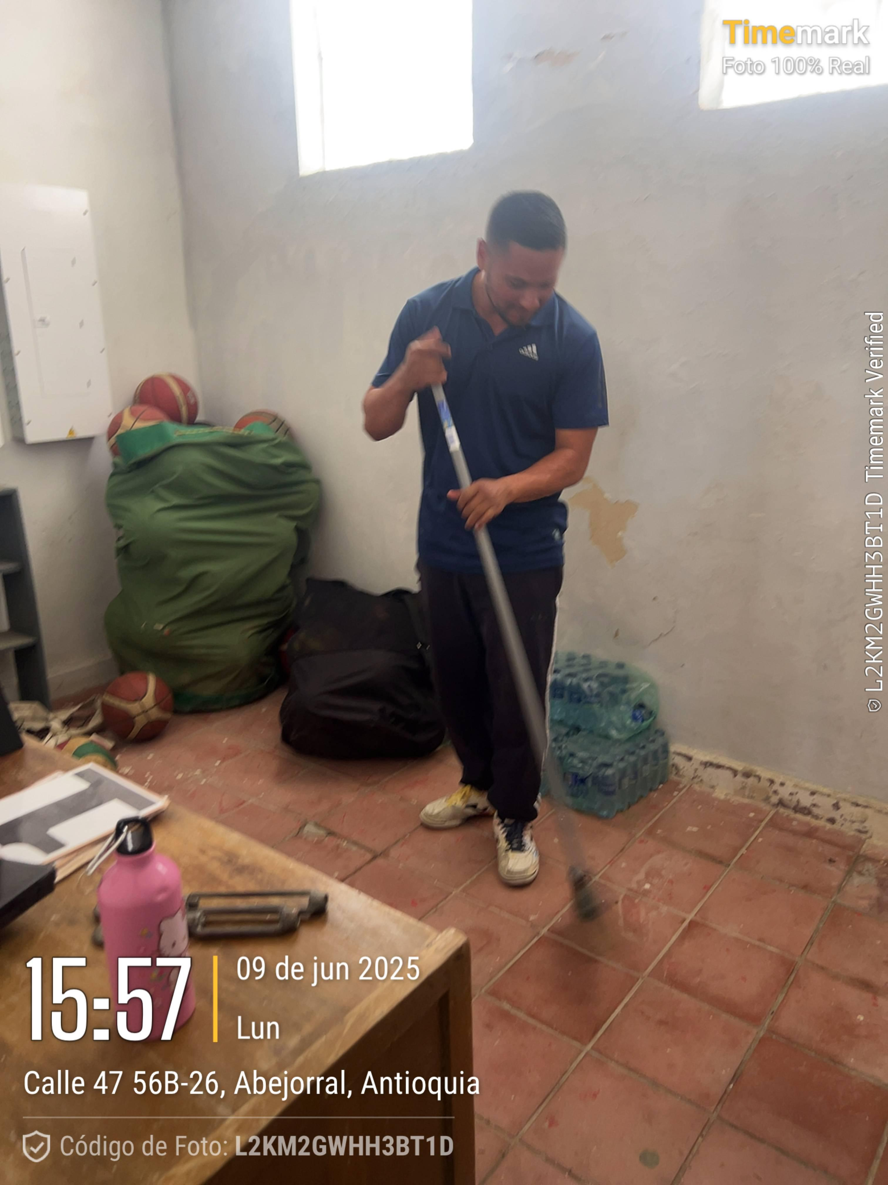
OBLIGACION B  Articular acciones con las Sedes Educativas Rurales para la promoción del deporte y la recreación. | Se planifica sesiones de entrenamientos, de actividad física, recreación y deportes en las diferentes escuelas rurales del municipio.  San Bartolome – vereda San Bartolome  San Tadeo – vereda Guallaquil  C.E.R Fransisco Betancur – vereda la Peña  C.E.R Quebradona abajo – vereda Quebradona abajo  C.E.R Jose Antonio Villegas – vereda El erizo  C.E.R El Vesubio – vereda el Vesubio  C.E.R Luisa Duque de Arango – vereda Piedra Candela  C.E.R Manuel Canuto – vereda Guayabal  C.E.R San Bernardo – vereda San Bernando  C.E.R Sotayac – vereda Sotayac | 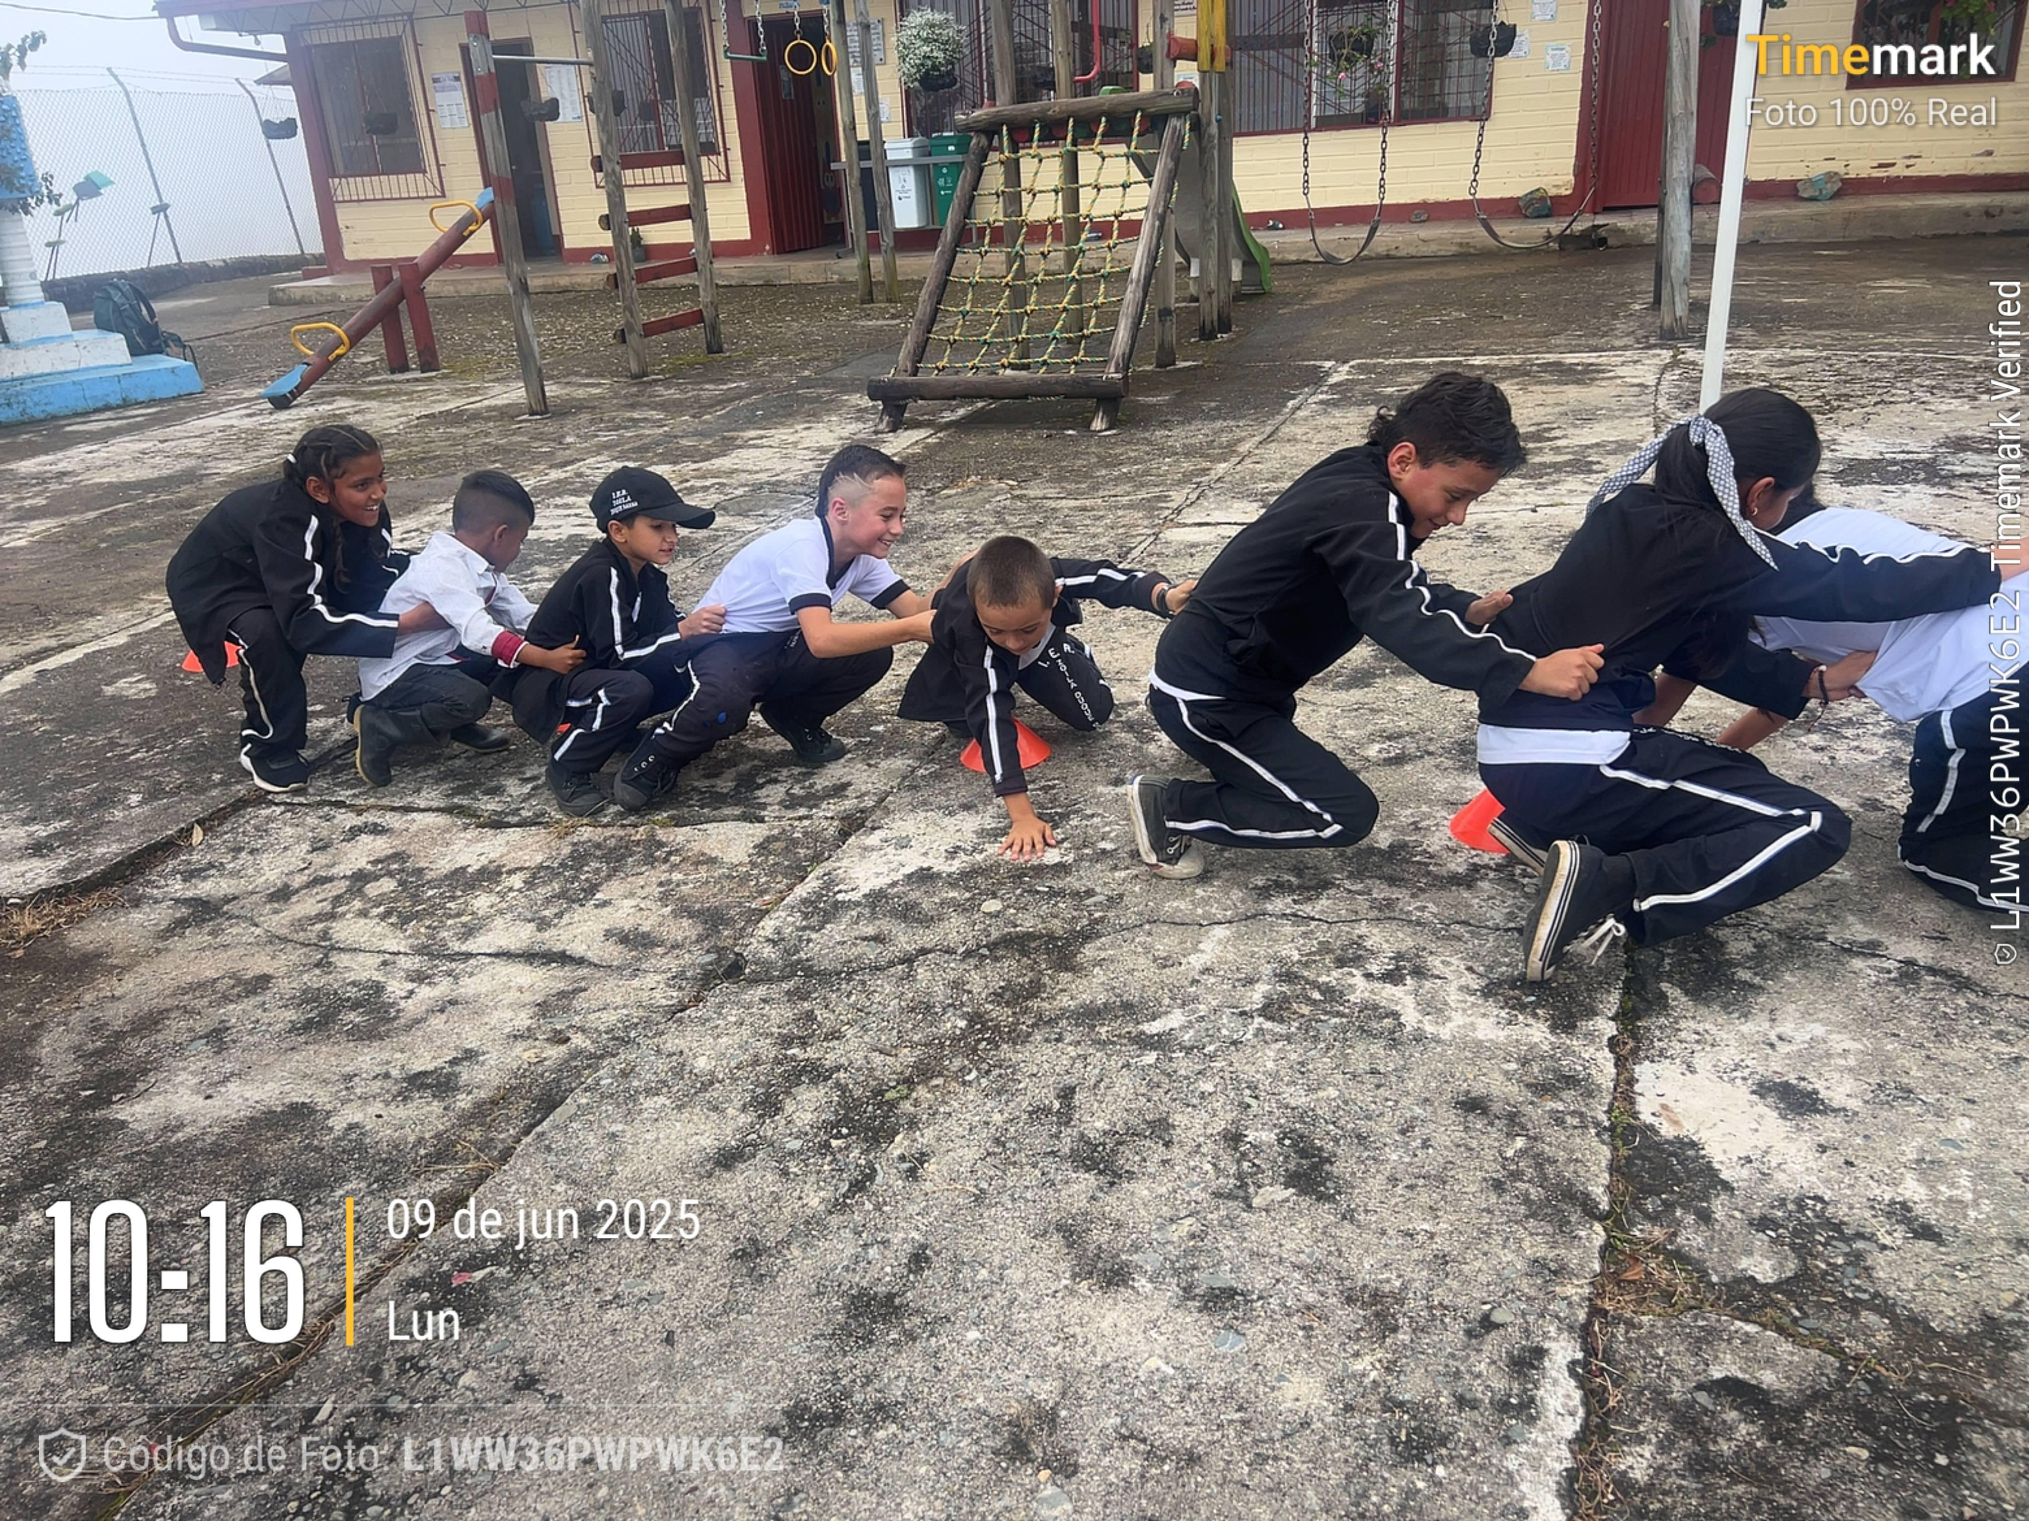
OBLIGACION C  Alimentar las diferentes bases de datos y plataformas utilizadas en el ente deportivo mes a mes con cada uno de los participantes que conforman sus grupos. (Sismaná, Juegos deportivos, Escuelas deportivas, Actividad Física para semáforo, entre otras) | Se alimenta las diferentes bases de datos con los estudiantes que van a representar a Abejorral en los juegos departamentales. | 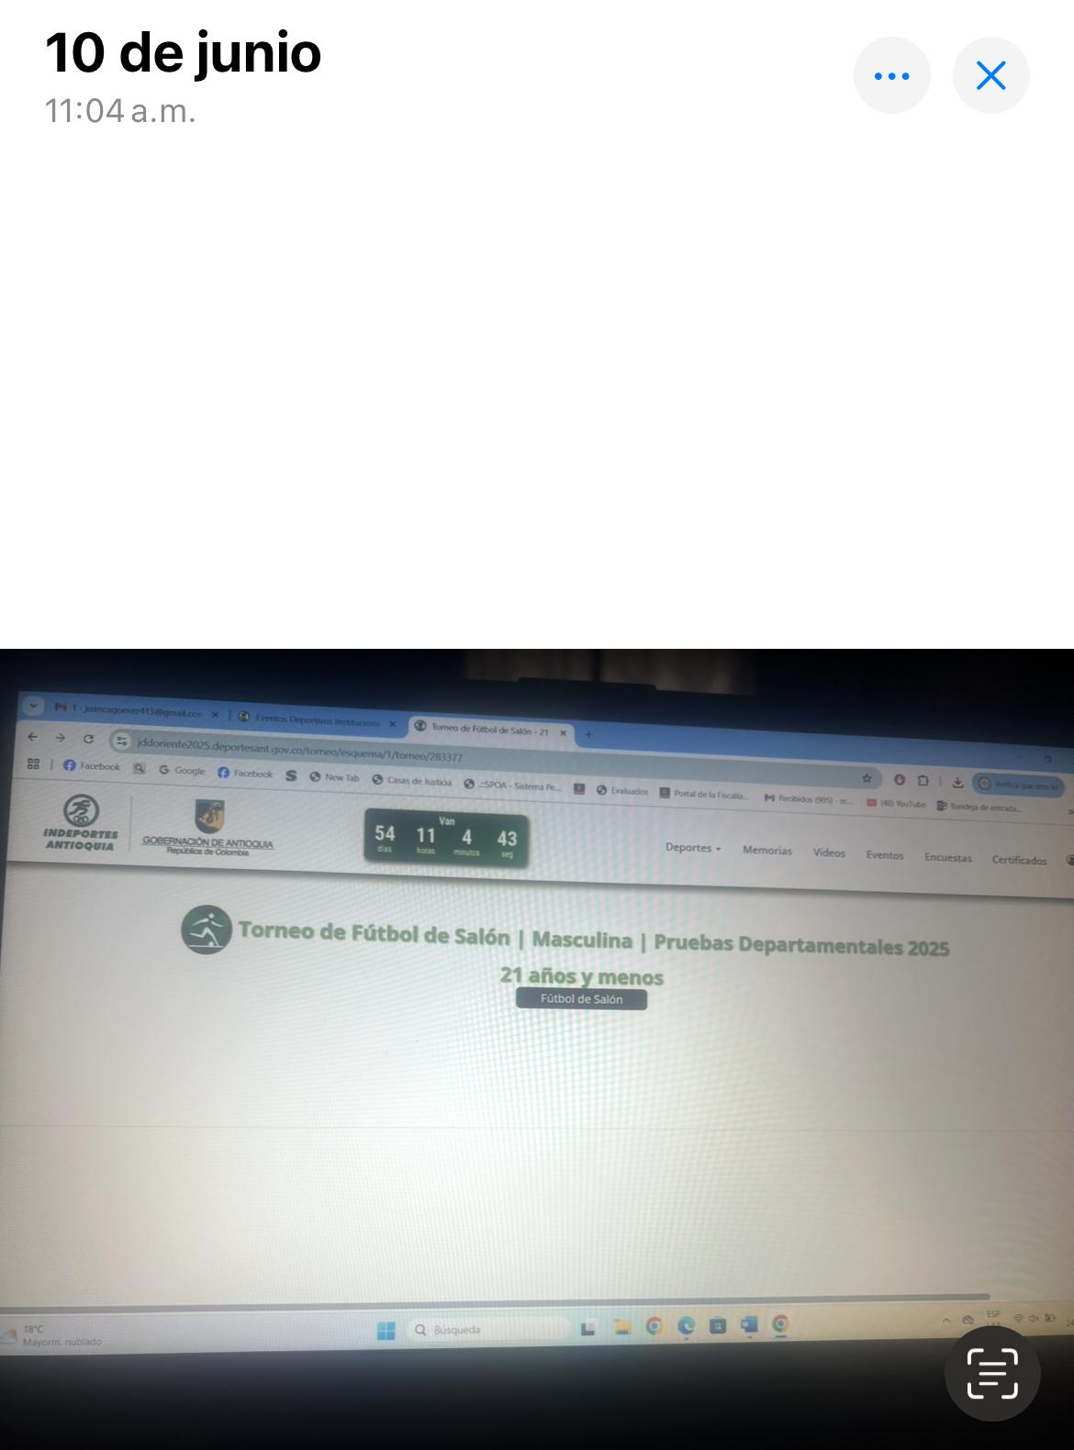
OBLIGACION D  Apoyar las diferentes actividades deportivas y culturales programadas en el municipio desde el ente deportivo o la secretaría de educación y cultura. | Se da apoyo en el evento del las vacaciones recreativas donde se realizan juegos callejeros, juegos deportivos, caminata ecologia, visita a la casa de la cultura y pelicula. | 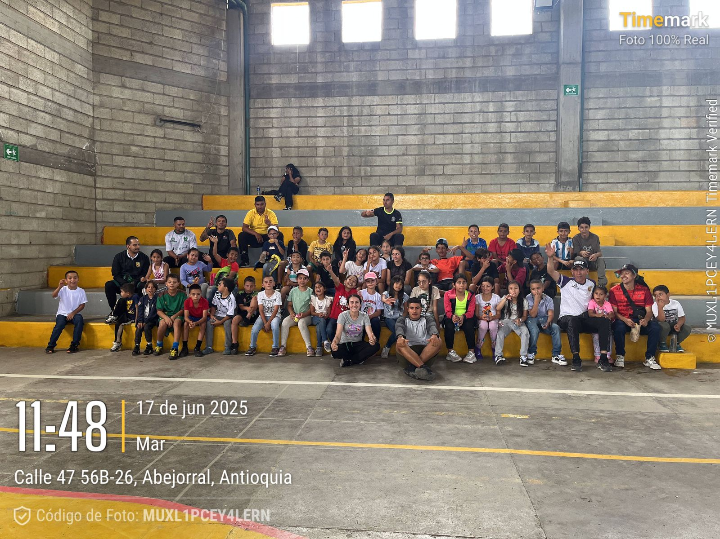
OBLIGACION E  Realizar los torneos de Fútbol de salón y Fútbol sala, en las diferentes categorías en la rama masculina y femenina de la zona urbana y rural | Se realiza torneo de futbol sala y futbol de salón de las diferentes ramas masculino y femenino e infantil. | 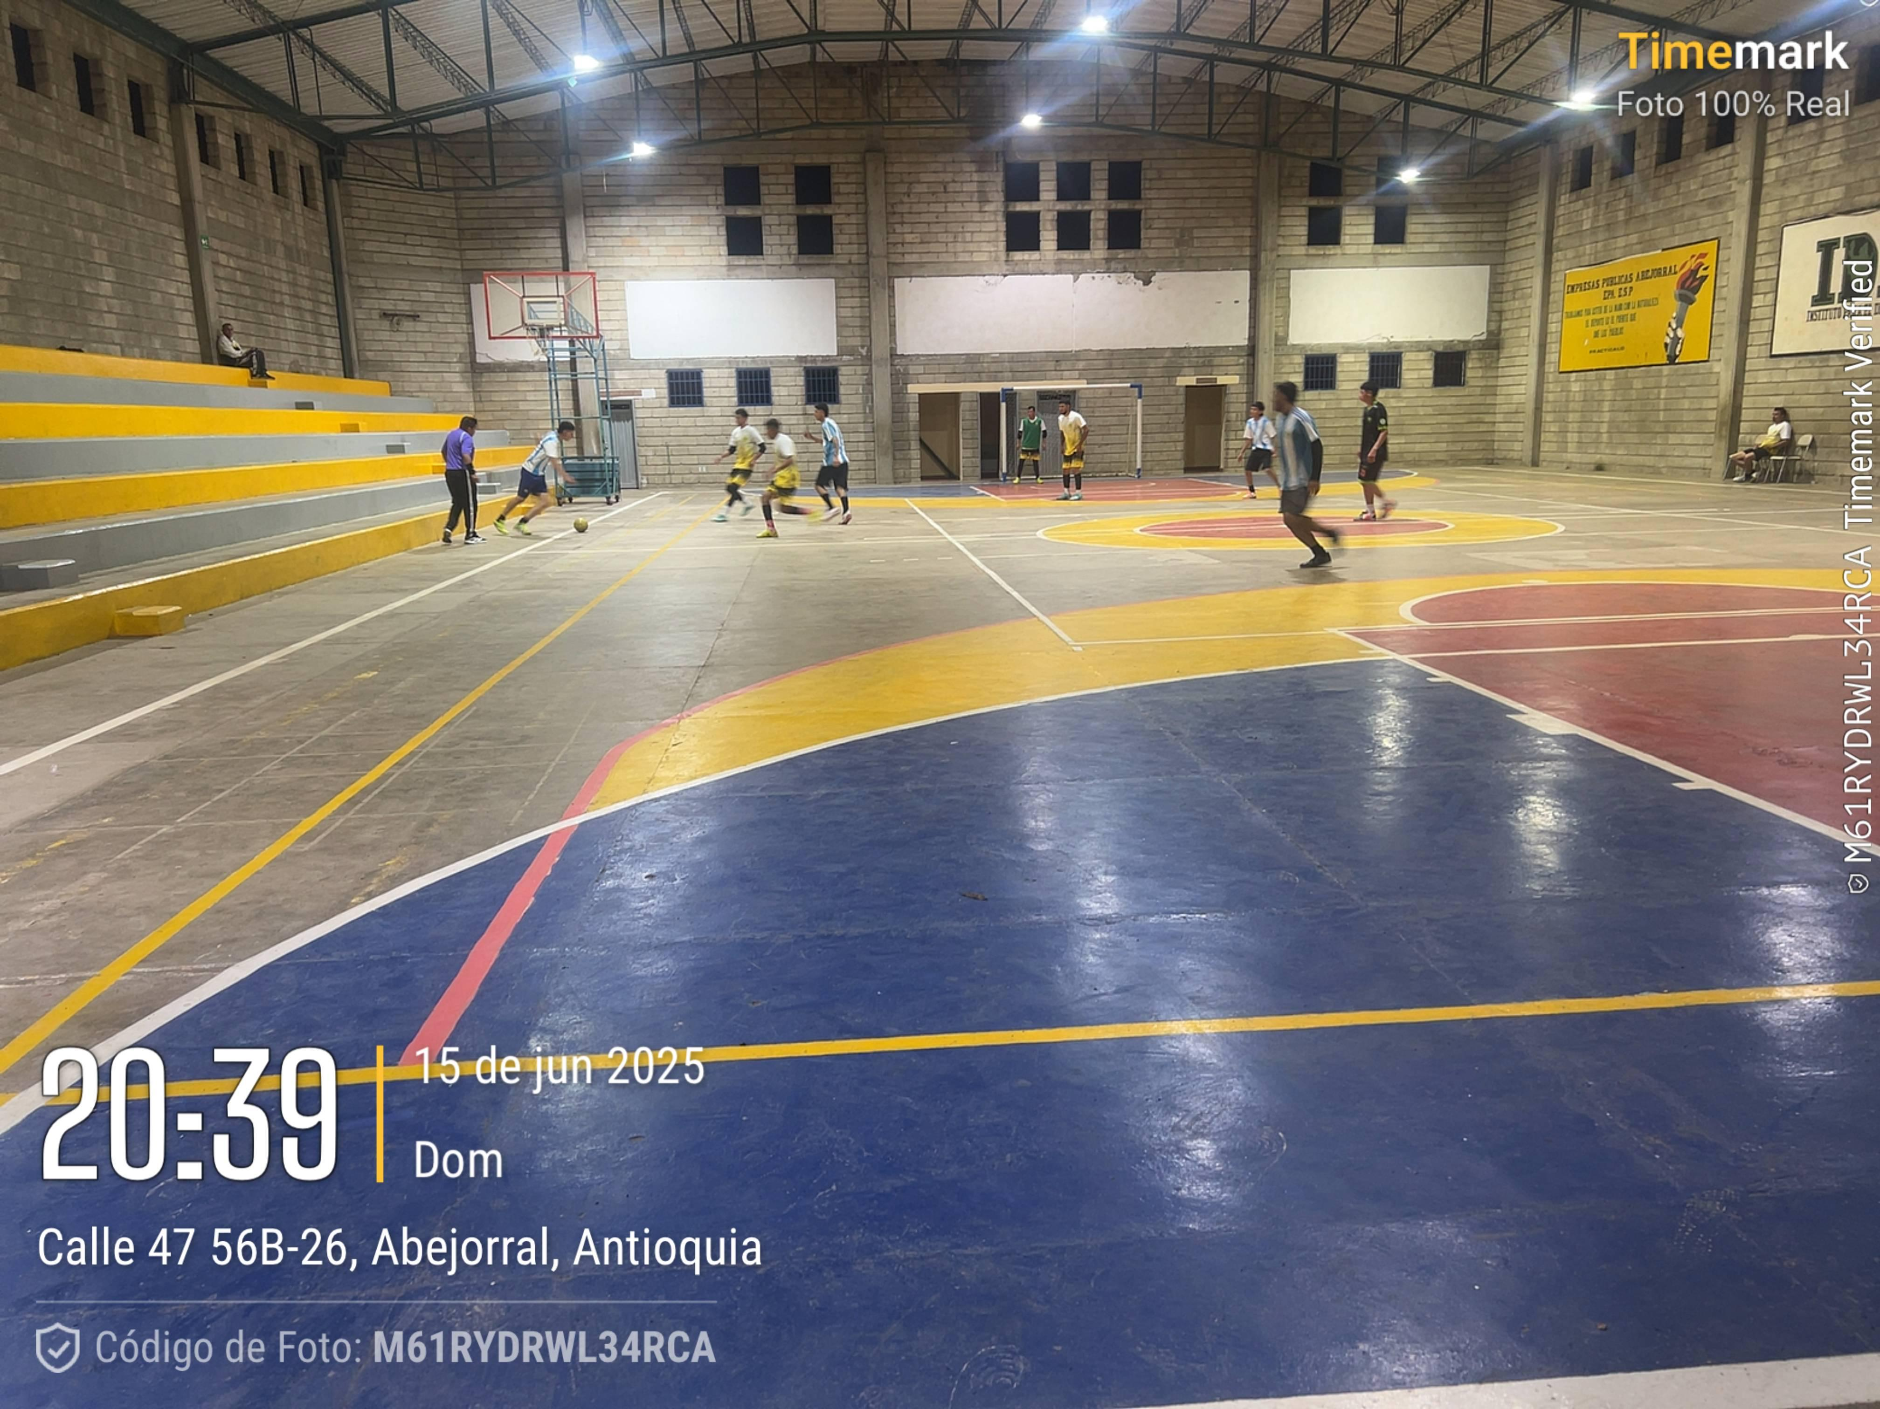
OBLIGACION F  Crear, apoyar y desarrollar los procesos formativos de las Escuelas de formación deportiva en la zona Rural. | Se crea proceso de formación deportiva en las escuelas rurales de las diferentes veredas del municipio. realiza ejercicios de competencias como carreras de relevos.  pistas de obstáculos.  Circuitos continuo y con intervalos.  En la parte final se realiza un juego lúdico de coordinación y equilibrio. | 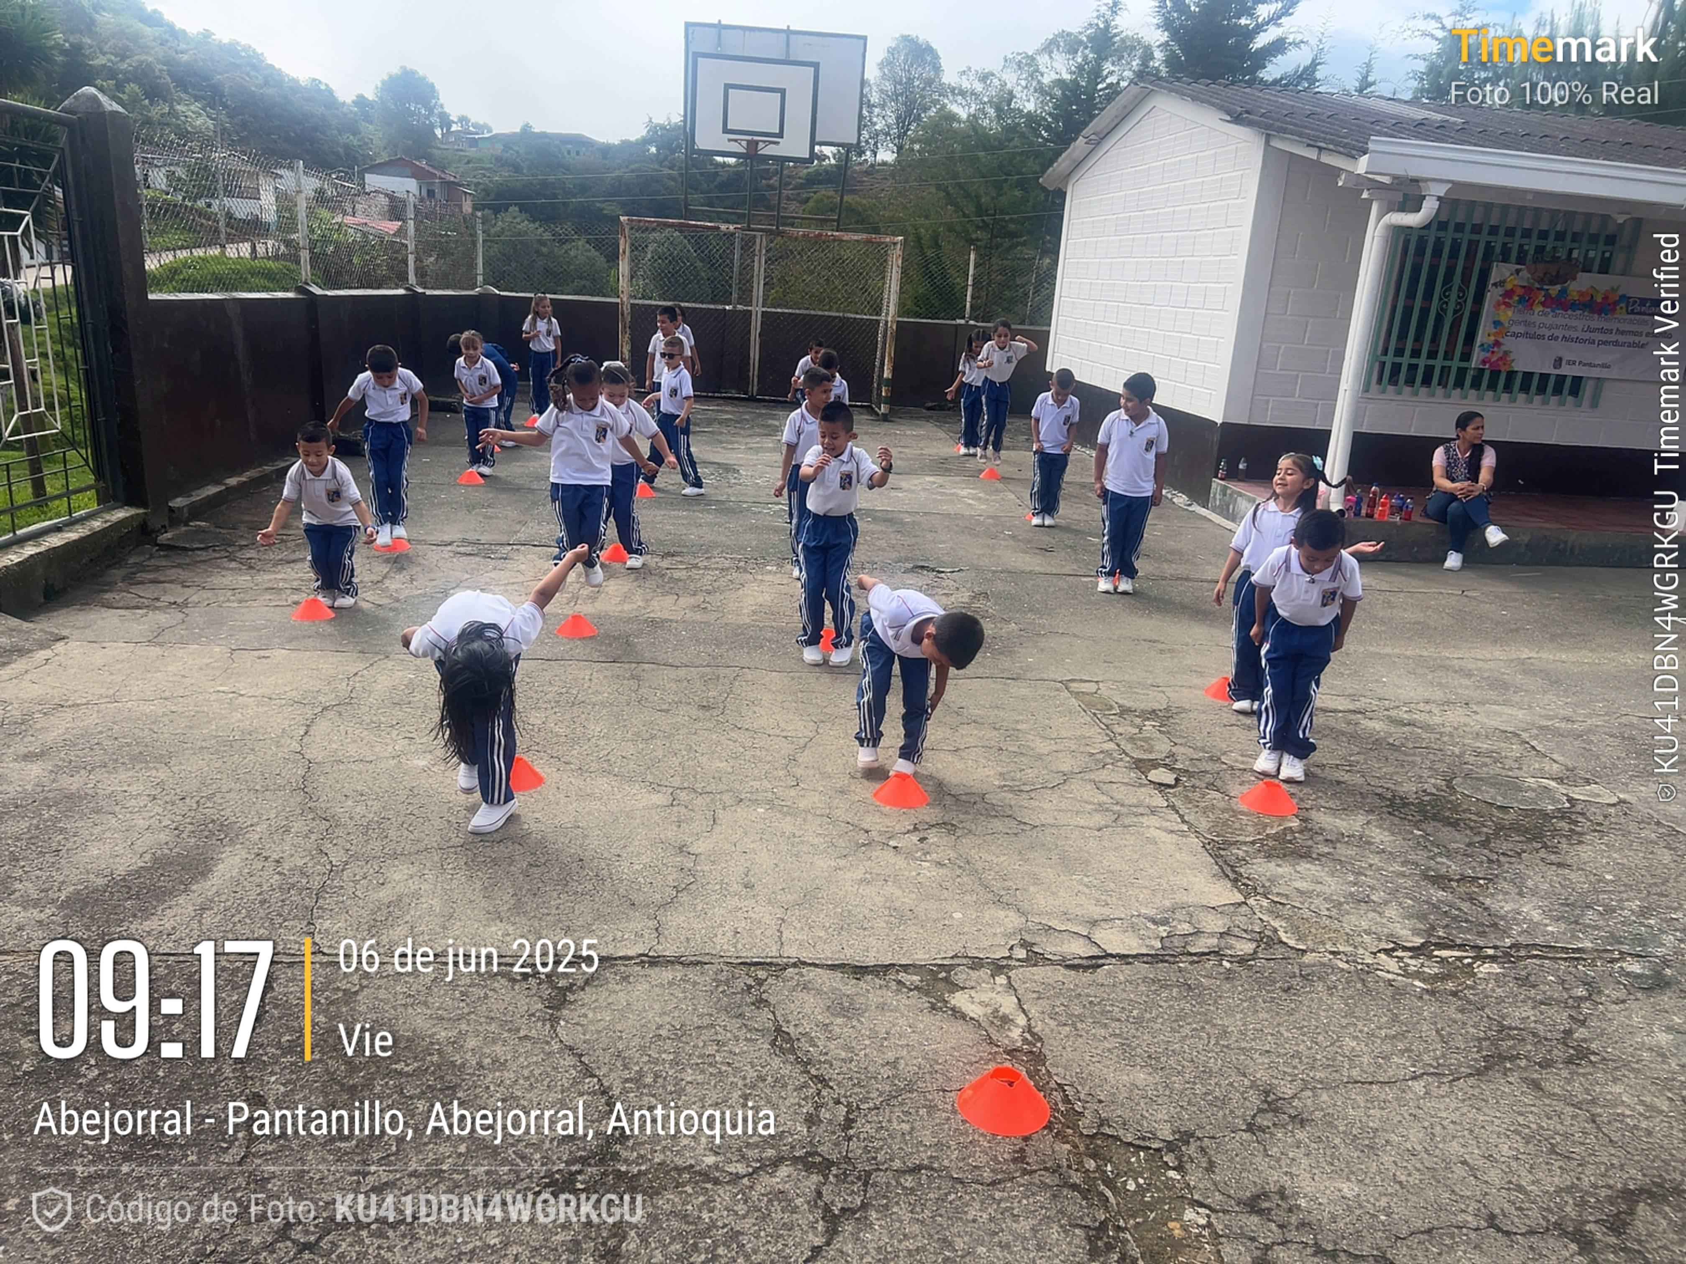
OBLIGACION G  Desarrollar los procesos formativos dentro del Centro de iniciación y formación deportiva en fútbol de salón y fútbol sala. | Se crean procesos de formación en futbol sala y futbol de salón en el área urbana. En donde se hacen entrenamientos de  - Aprendizaje y perfeccionamiento de la técnica a media intensidad.  - Aprendizaje y perfeccionamiento de la técnica a alta intensidad.  - Desarrollo de velocidad de corta duración.  - Desarrollo de la fuerza reactiva, explosiva y máxima.  - Desarrollo a la resistencia anaeróbica láctica, anaeróbica aláctica de alta y de baja intensidad.  Desarrollo de la resistencia aeróbica de intensidad moderadas. | 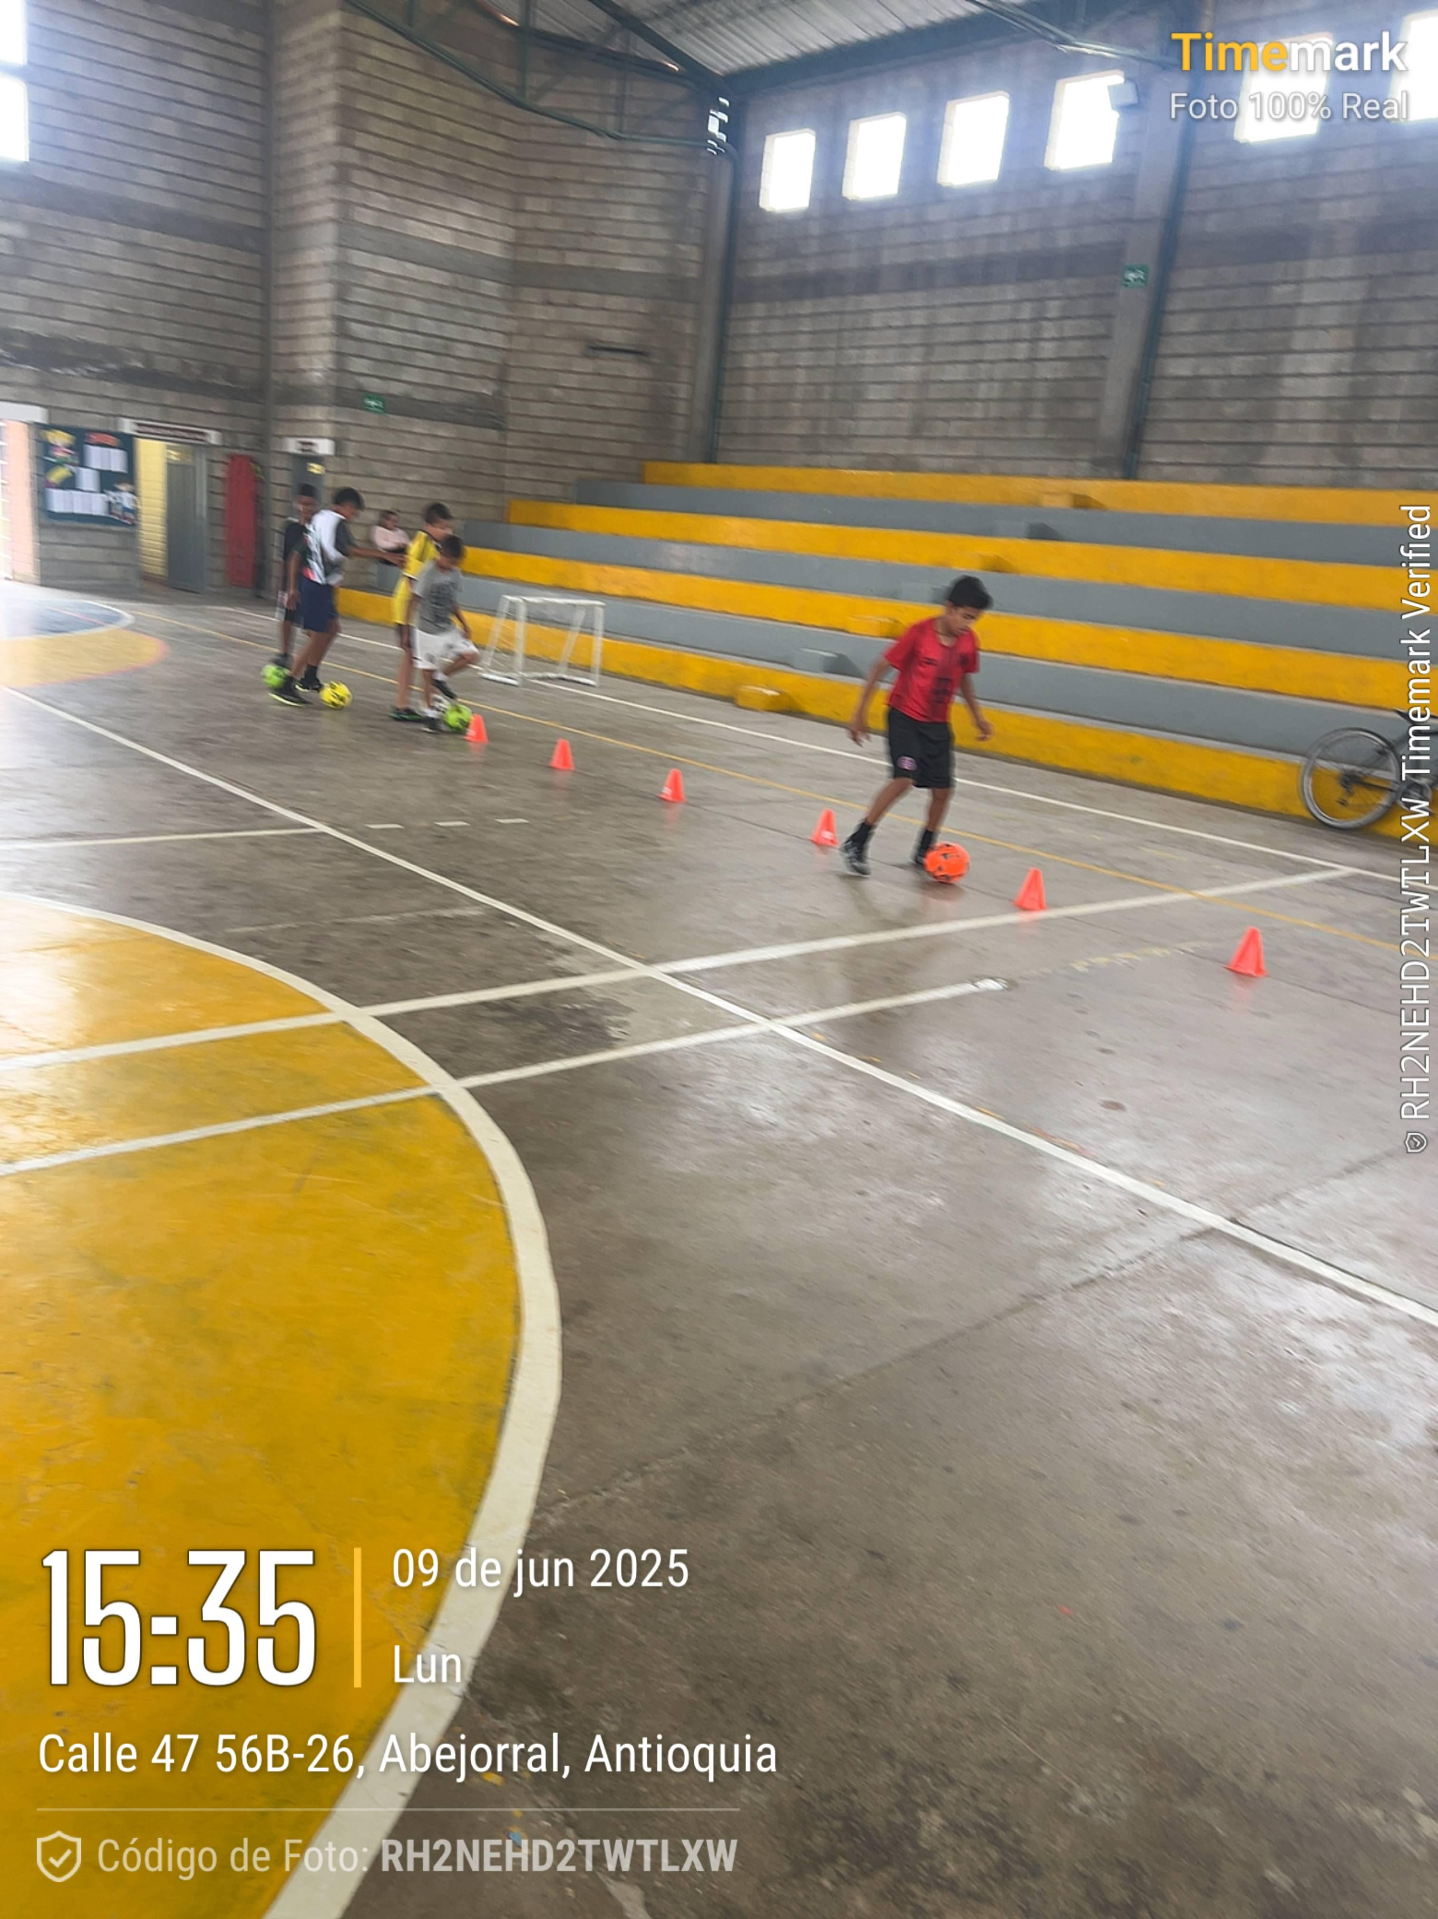
OBLIGACION H  Crear y desarrollar los Semilleros deportivos en fútbol de salón y fútbol sala. | Se crean procesos de formación en futbol sala y futbol de salón en el área urbana. En de se realizan ejercicios de entrenamiento de Triangulación y remate a la portería.  - Pases entre jugadores y remate a la portería.  - Finalización 1 contra 1.  - Pañuelito con el balón en equipos.  - Control orientado y velocidad.  - Relevos con conducción de balón.  - Fuerza de tren inferior y tren superior.  - Circuito técnico y táctico de 3 x 3 | 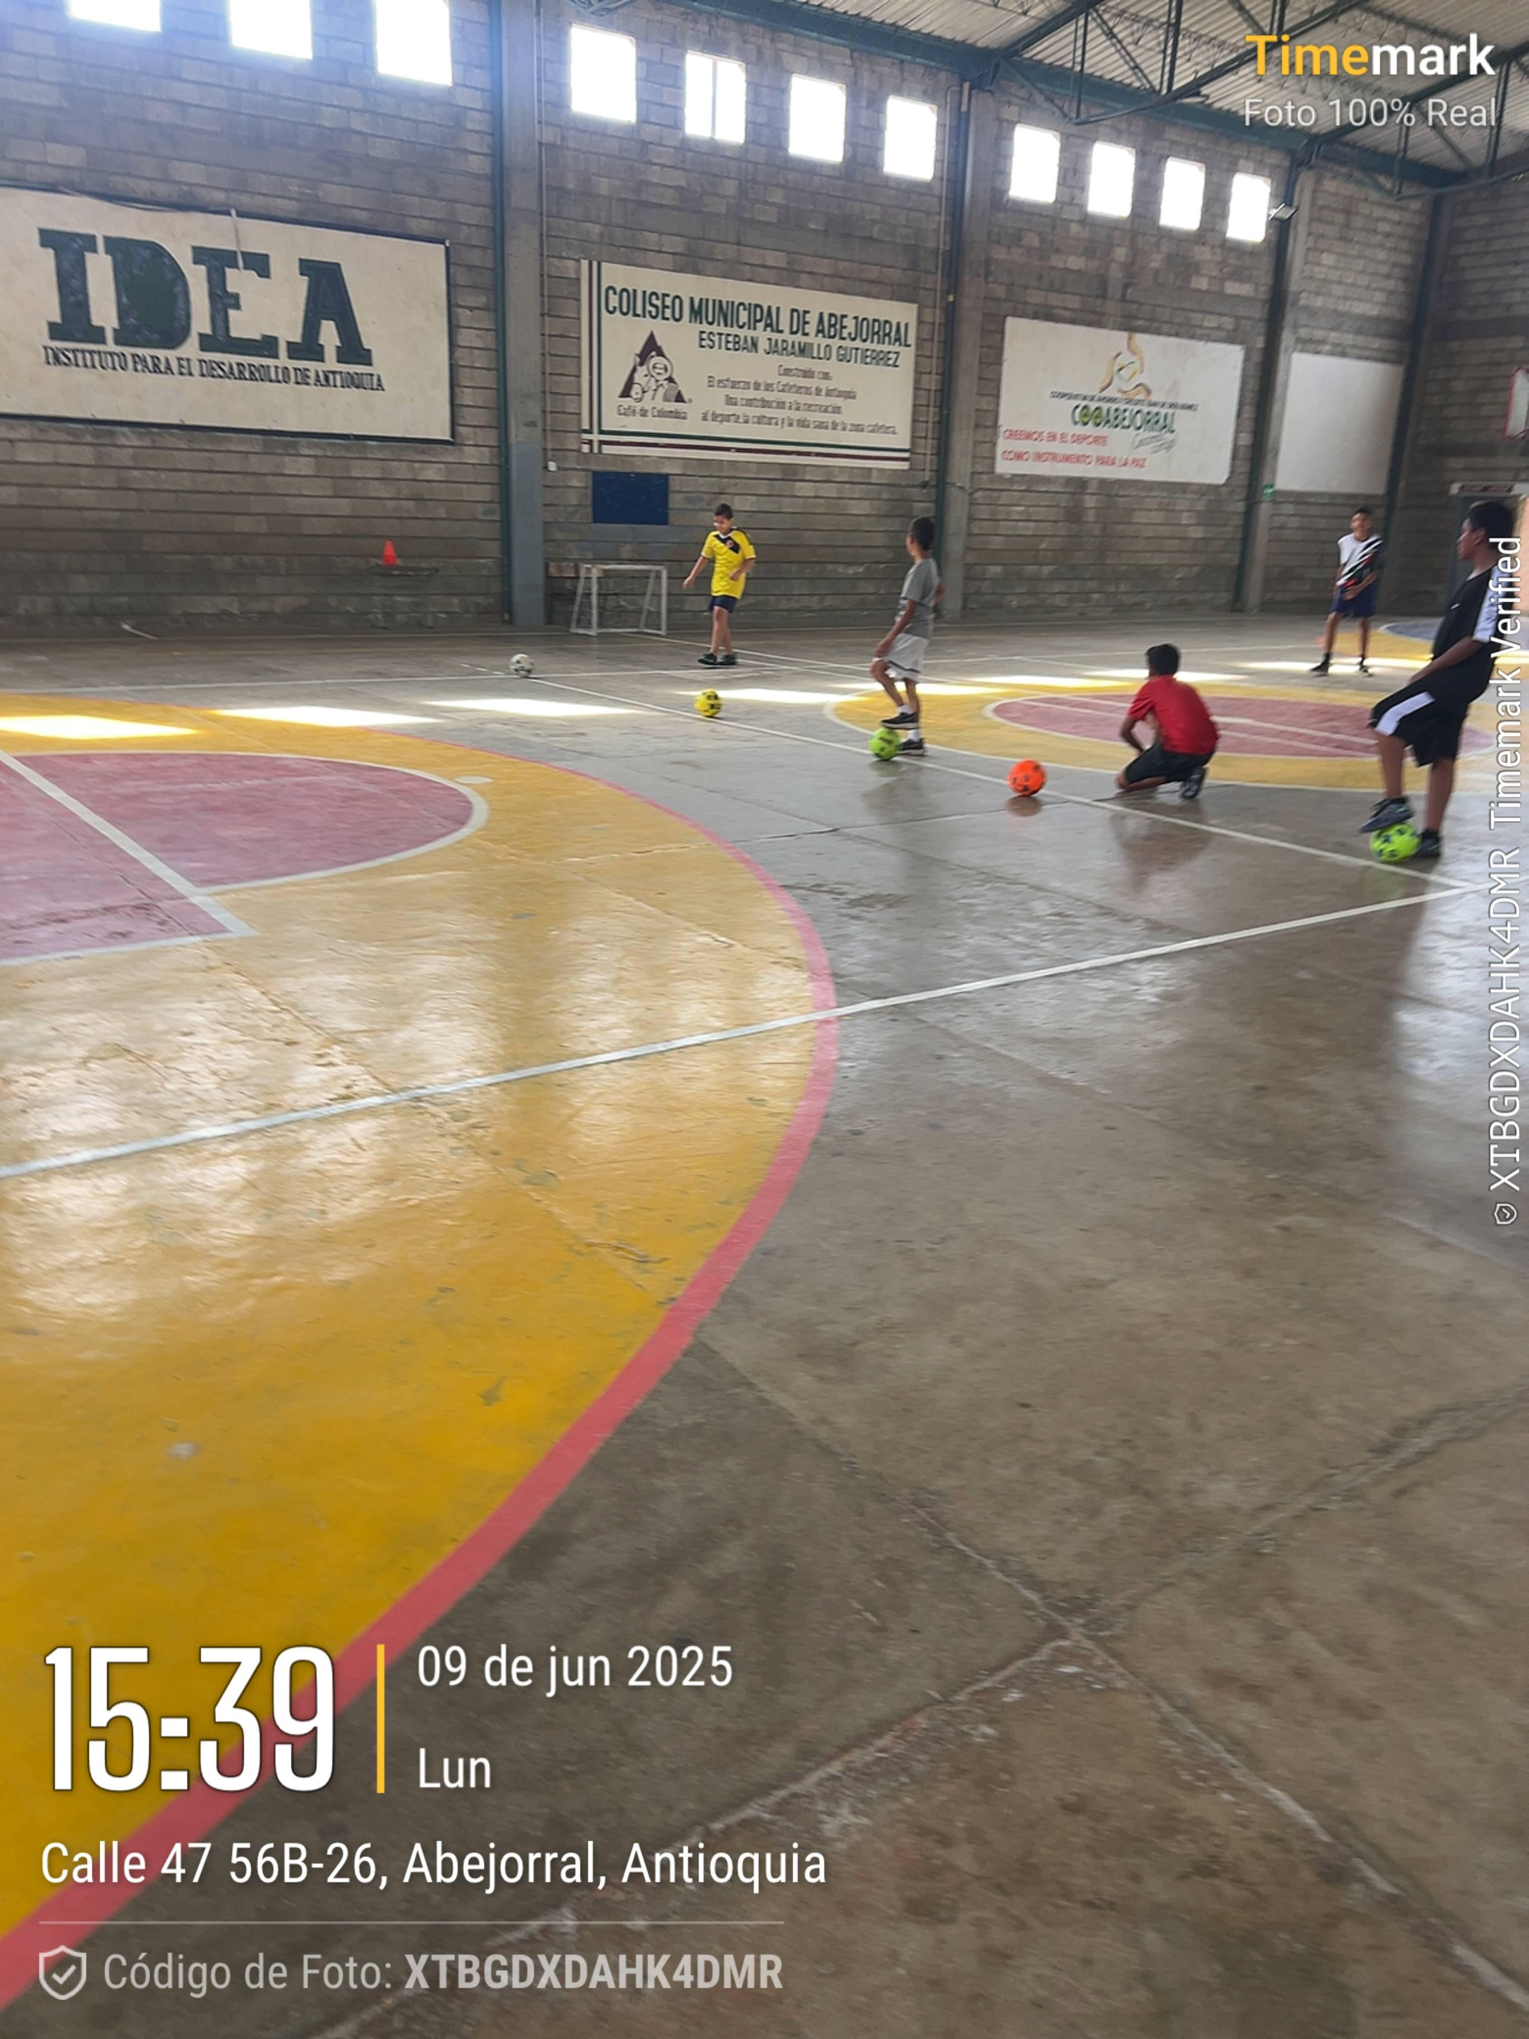
OBLIGACION I  Apoyo a los diferentes torneos y eventos deportivos que se realizan en el municipio. | Se apoya en los eventos deportivos de los torneos veredal de futbol de salón. | 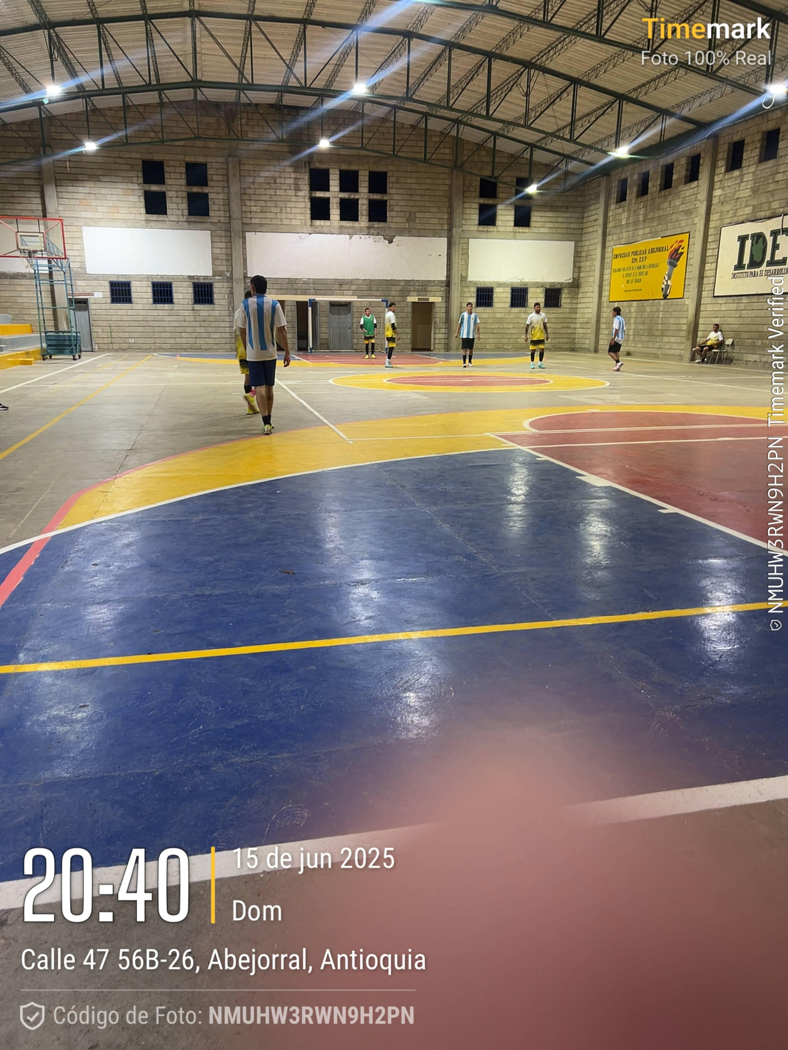
OBLIGACION J  Apoyo en el gimnasio municipal. | Se da apoyo en el gimnasio. | 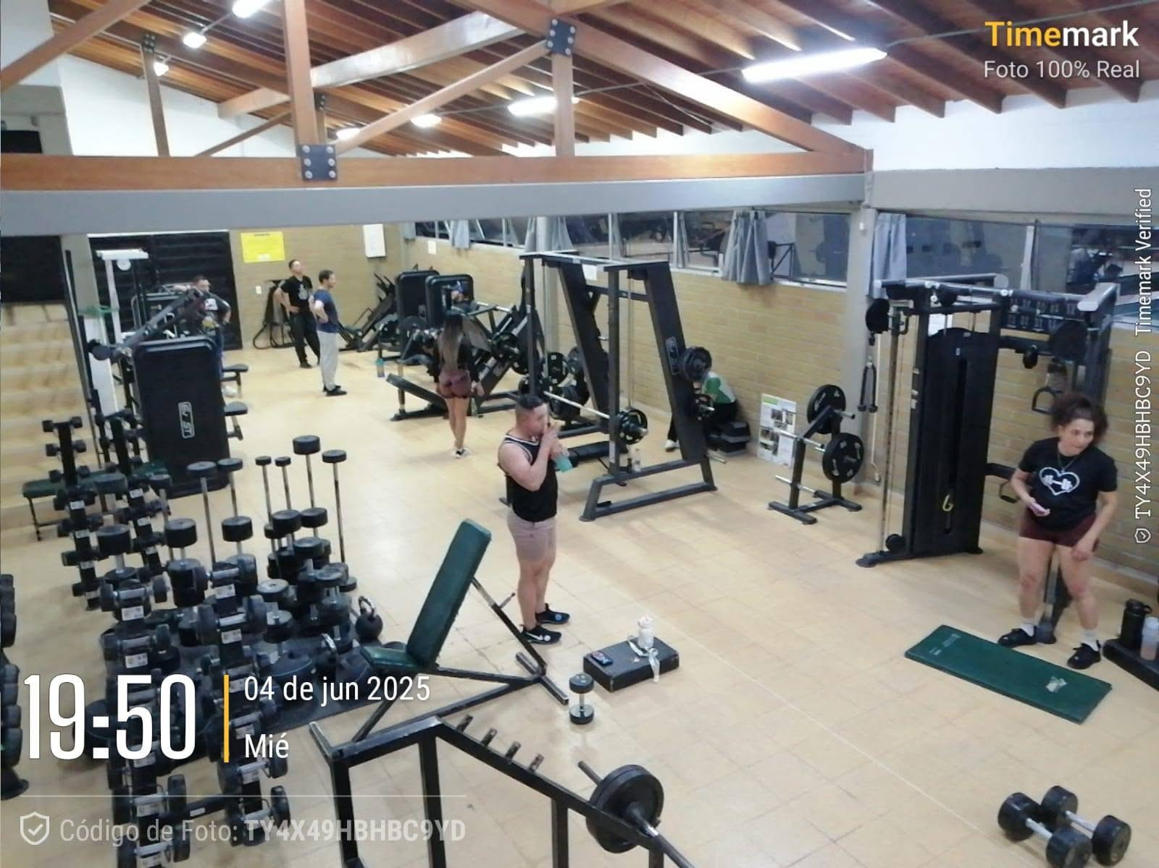
OBLIGACION K  Velar por el aseo y mantenimiento de los escenarios deportivos del municipio. | Se realiza jornada de aseo donde se barre y se recoge las basuras en la unidad deportiva. | 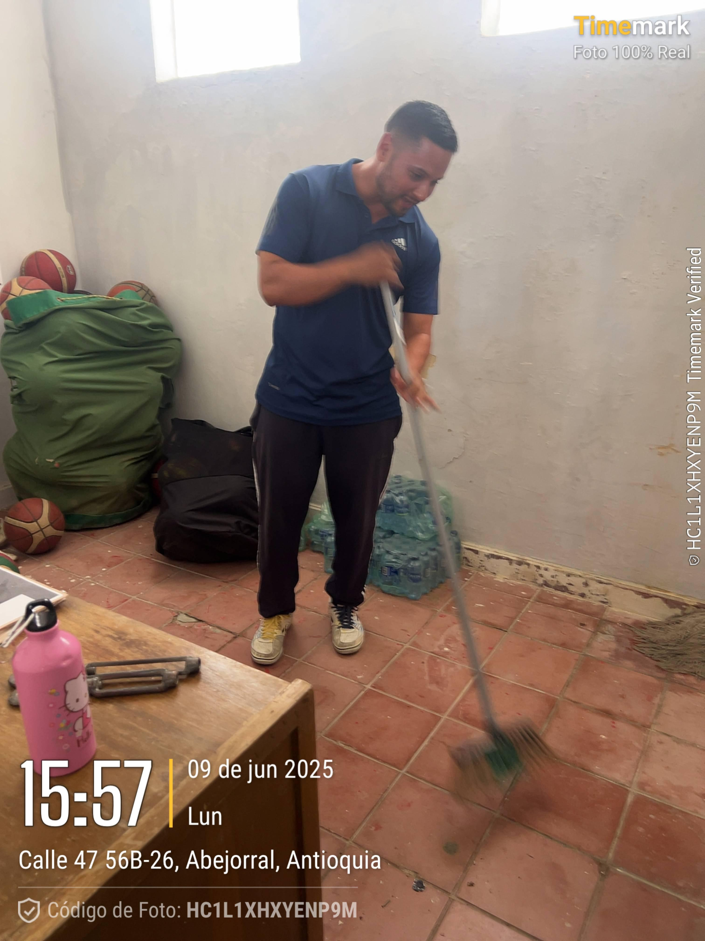
OBLIGACION L  Asistir a todas las reuniones convocadas por la secretaria de Educación y Cultura | Se asiste a una reunión por parte del señor coordinador y los monitores de deportesen donde se habla de los juegos departamentales y de la semana de las vacaciones recreativas. | 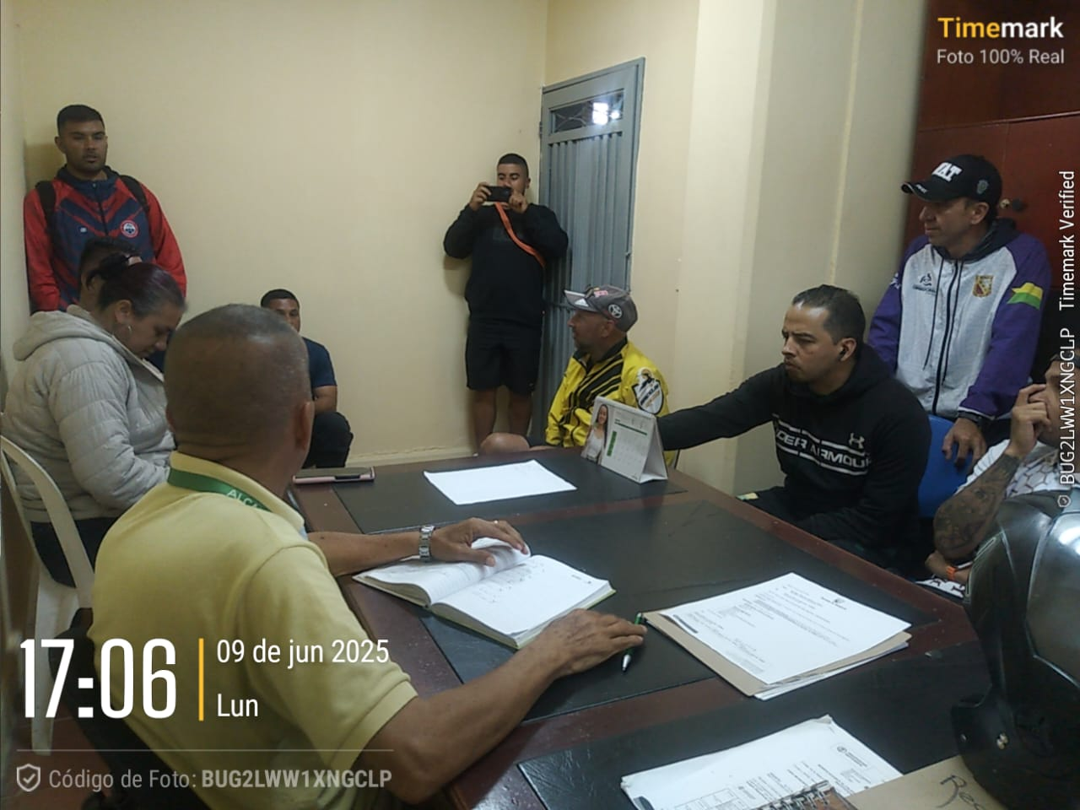
OBLIGACION M  Presentar  de manera oportuna los informes de actividades a la secretaria de Educación y. Cultura. | Presentar de manera oportuna los informes de actividades a la Secretaria de Educación y. Cultura.
3.SEGURIDAD SOCIAL
En atención al artículo 1 del Decreto 1273 de 2018 por el cual se modifica el artículo 2.2.1.1.1.7 del Decreto 780 de 2016, el pago de las cotizaciones de los trabajadores independientes al Sistema de Seguridad social integral se realizará mes vencido. La norma mencionada establece lo siguiente: Artículo 1. Modifíquese el artículo 2.2.1.1.1.7 del Decreto 780 de 2016, Único Reglamentario del Sector Salud y Protección Social, el cual quedará así: "Articulo 2.2.1.1.1.7 Pago de cotizaciones de los trabajadores independientes al Sistema de Seguridad Social Integral. El pago de las cotizaciones al Sistema de Seguridad Social Integral de los trabajadores independientes se efectuará mes vencido, por periodos mensuales, a través de la Planilla Integrada de Liquidación de Aportes (PILA) y teniendo en cuenta los ingresos percibidos en el periodo de cotización, esto es, el mes anterior. Lo dispuesto en el presente artículo no afecta las coberturas de las prestaciones de cada uno de los Subsistemas del Sistema de Seguridad Social Integral que, conforme a la normativa vigente, las entidades administradoras de los mismos deben garantizar a sus afiliados.
"Se presenta la planilla pagada correspondiente a la seguridad social del mes de junio de 2025, conforme a lo establecido en el Decreto 1273 de 2018 en su artículo. 3.2.7.1 el cual establece que el ingreso base de cotización (IBC) del trabajador independiente con contrato de prestación de servicios personales. el ingreso base de cotización (IBC) al sistema de seguridad social integral del trabajador independiente con contrato de prestación de servicios personales relacionados con las funciones de la entidad contratante corresponde mínimo al cuarenta por ciento (40%) del valor mensualizado de cada contrato, sin incluir el valor total del impuesto al valor agregado (IVA) cuando a ello haya lugar. en ningún caso el IBC podrá ser inferior al salario mínimo mensual legal vigente ni superior a 25 veces el salaría mínimo mensual legal vigente.
Se presenta cotización a la seguridad social del mes de junio

Periodo de cotización: junio
Número de planilla: 7971434311
Valor pagado: $ 440.500
4. ANEXOS
ANEXO 1: Planilla de seguridad social integral correspondiente al mes de junio 2025.
ANEXO 2: Cuenta de cobro N° 005 final
ANEXO 3: Evidencias.

JUAN CAMILO GOMEZ HERNANDEZ
C.C. 1.036.605.381 de ITAGUI

